Noyon Pentathlon Moderne Competition Handler
Loïc MAGNY
Résumé du projet

I) Résumé et but

Le projet consiste en un outil permettant aux clubs de pentathlon de gérer des compétitions dites de Triathle (Natation, combiné tir/course)
et des compétitions de Laser Run(combiné tir/course uniquement).

Le programme doit être en mesure, via des fichiers Excel type (.xlsx), de récupérer différentes données:

- Nom / Prénom de l'athlète
- Le club de l'athlète
- La catégorie de l'athlète
- Le sexe de l'athlète
- Le type de compétition (Laser run ou Triathle)
- Le temps de natation annoncé par l'entraineur de l'athlète (Pour mettre en place les séries de natations par la suite)

Ces données permettent d'organiser les épreuves. A savoir, pour la natation par exemple: combien de séries de natation? Combien de personnes par série? Séries mixtes?

Ces questions sont essentielles pour l'utilisateur étant donné que les clubs de Pentathlon Moderne ne sont jamais propriétaires des installations qu'ils utilisent.
De plus, le nombre de clubs de Pentathlon est peu élevé, en comparaison à d'autres fédérations, et peu importe l'emplacement de la compétition, il y a toujours des clubs qui doivent voyager.
Une compétition de Pentathlon Moderne doit donc se dérouler le plus rapidement et le plus efficacement possible. C'est la raison d'être du programme.

Il existe déjà un logiciel permettant la gestion des compétitions de Pentathlon comprenant les 5 épreuves (escrime, natation, équitation, combiné tir/course).
Cependant, ce logiciel ne permet pas, ou du moins n'est pas prévu pour gérer les compétitions dites Triathle et Laser Run. Cela résulte donc en une gestion "à la main".
Certes, il est courant pour les organisateurs d'utiliser des programmes tierces, comme Excel, afin d'automatiser autant que possible les tâches, mais cela requiert tout de même beaucoup de manipulations de la part de l'utilisateur allongeant ainsi la durée de chaque épreuve et donc la durée de la compétition.
Par exemple: les séries de natations doivent être déterminés à la main, en déterminant le placement de chaque athlète par rapport aux autres en utilisant le temps dit d'engagement annoncé par l’entraîneur à l'inscription.

Le but du programme est donc d'accélérer le processus et de faciliter la gestion de la compétition en proposant une interface capable de réaliser automatiquement les différentes actions requises
à la mise en place des étapes de la compétition ainsi qu'à leur bon déroulement et leur suivi.

II) Fonctionnalités

1) Général
- Aucune fonctionnalité du programme ne doit nécessiter un rafraîchissement de la page afin de fonctionner.

- Le programme doit pouvoir être utilisé hors-ligne

- Le programme doit être capable de récupérer des données depuis un ou plusieurs fichiers Excel type.

- Ces données doivent ensuite subir un traitement permettant de faciliter les manipulations ultérieures avant d'être envoyées en base de données (bdd) pour y être sauvegardée.

- Lorsque les athlètes sont sauvegardés dans la bdd, ils doivent être afficher dans une interface dédiée qui présente dans un seul tableau l'ensemble des athlètes et leurs données.

- Ces données doivent pouvoir être supprimées ou modifiées depuis l'interface

- L’interface doit disposer de fonctions de tris et de recherche.

- Les barèmes des différentes catégories ainsi que les barèmes pour les fautes conformément au règlement de la Fédération Française de Pentathlon Moderne (FFPM), doivent être mis en place à la création de la base de données.

- Le programme doit tenir compte du nombre total d'athlètes et les séries doivent être bâties en conséquence: nombre d'athlète par série, mixte ou non, nombre de série optimale de manière à ne pas avoir de série d’une personne par exemple.

- Le programme doit adapter son affichage en fonction de la mixité ou non des séries des épreuves.

- Le programme doit être capable de produire un fichier PDF imprimable par l'utilisateur détaillant les différentes séries des différentes épreuves.

- Le programme doit enregistrer les temps des athlètes.

- Le programme doit effectuer le calcul des points par rapport aux temps effectués par les athlètes de manière automatique, en adéquation avec les barèmes de la FFPM.

- Dans le cas où les athlètes seraient trop peu nombreux, le programme doit effectuer un tri en utilisant les distances à parcourir par les athlètes lors des épreuves de natation ou de combiné.

- Les barèmes pour les fautes ou les catégories doivent être modifiable depuis une interface dédiée sur le programme afin de faciliter la maintenance.

- Le programme doit posséder une interface moderne et simple d'utilisation afin d’accommoder des utilisateurs de tout âge.

- Pour chaque épreuves, le programme doit proposer une interface simple afin d’appliquer d’éventuelles pénalités, ainsi qu’un bouton permet d’enregistrer un forfait, un abandon ou une disqualification de la compétition ou de l’épreuve.

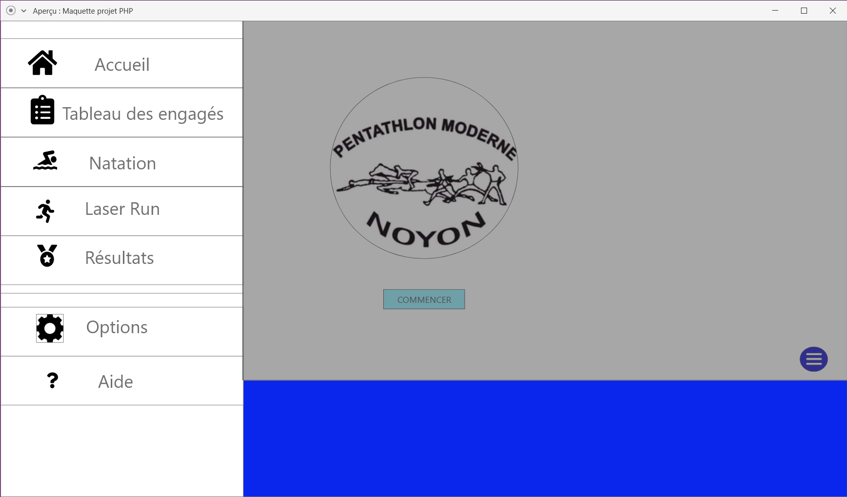
Exemple de menu

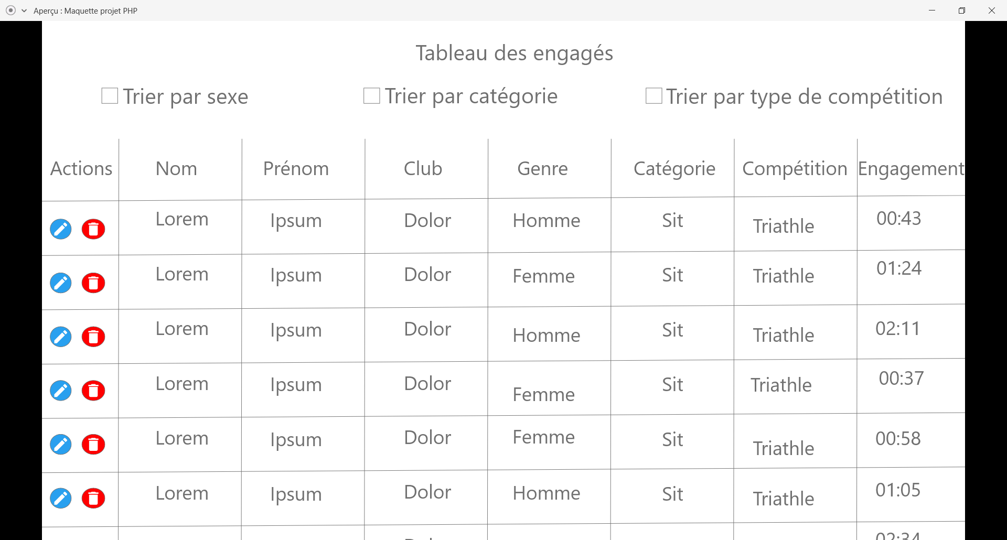
Tableau d’engagement des athlètes

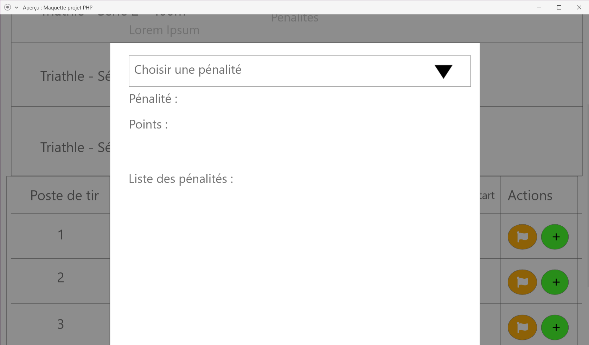
Écran de gestion de pénalités

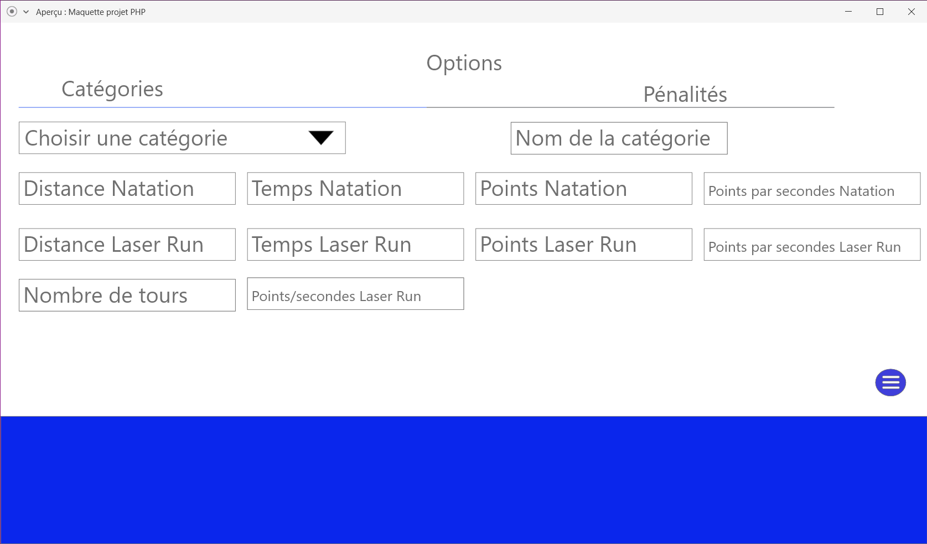
Exemple d’écran de maintenance des catégories

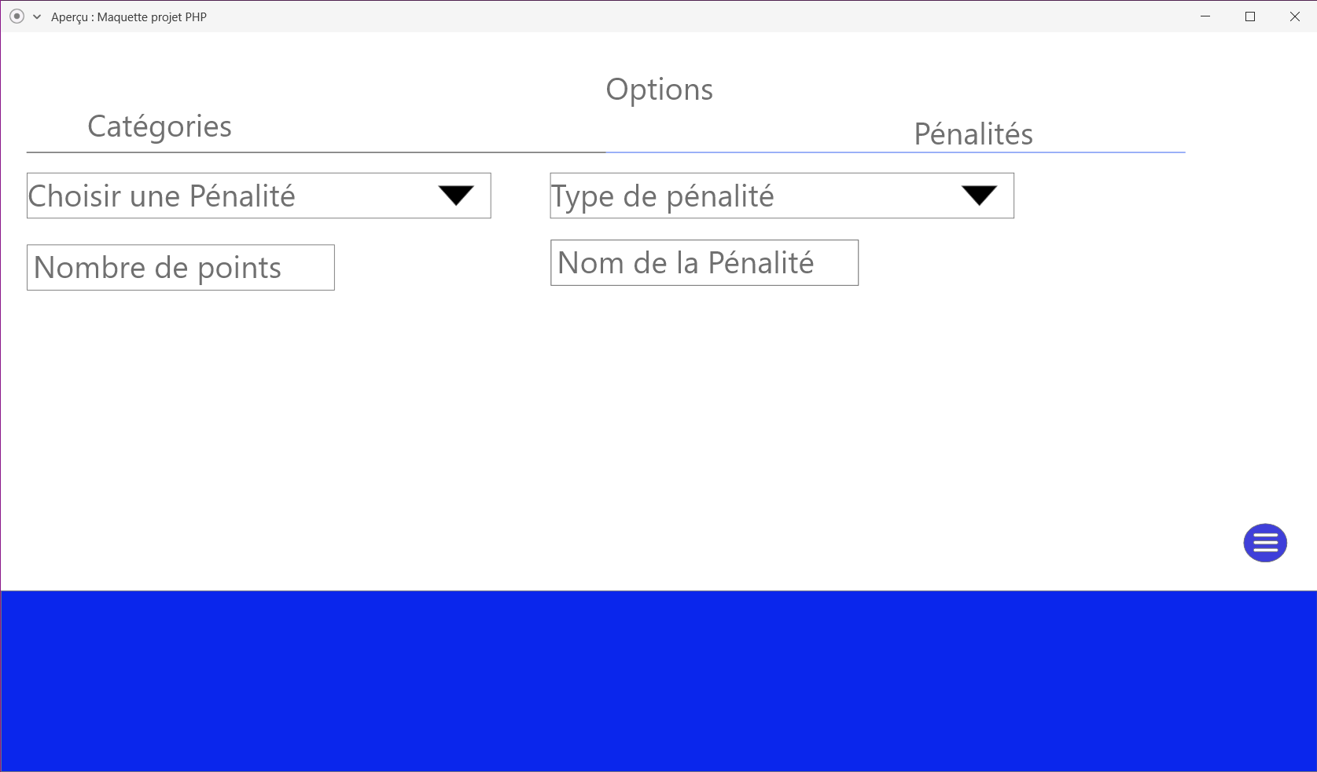
Exemple d’écran de maintenance des pénalités
2) Triathle -> Natation

- Les séries de natation doivent être mises en place dans une page dédiée accessible depuis le menu dès lors que les athlètes sont enregistrés en base de données.

- Le programme doit distribuer les lignes d'eau de manière adéquate au sein de la série.

- A la fin de l'épreuve de natation, le programme doit, pour chaque catégorie, trier les athlètes en fonction de leurs points remportés.

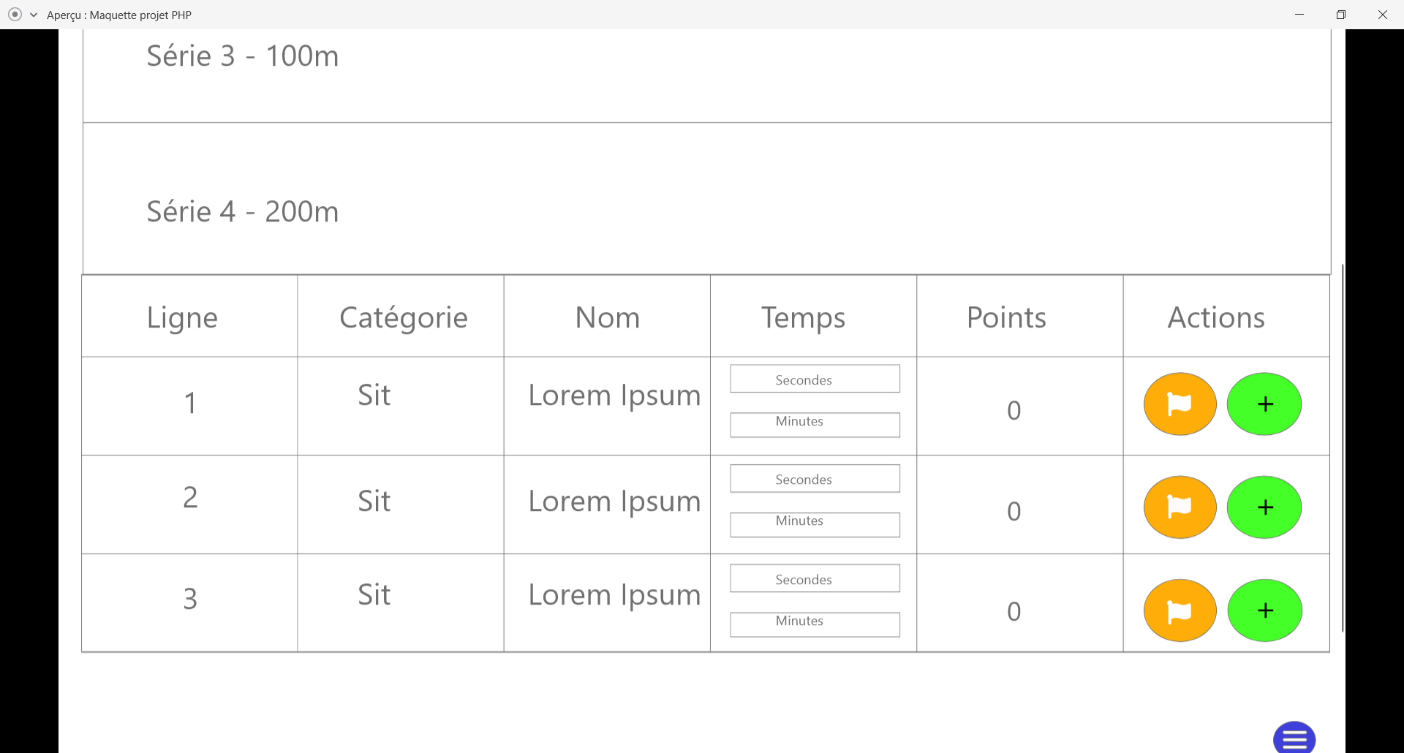
Exemple d’interface pour la natation.
Onglet dits « collapsible » : affichage au clic de son contenu, ici le contenu de la série de natation
3) Triathle -> Combiné

- Une fois le tri effectué, le programme doit calculer les handicap start de chaque athlète pour sa catégorie.

- Le programme doit tenir compte du nombre d'athlètes pour la conception des séries de combiné, et doit mettre en place un nombre optimal de série en respectant les handicap start et les catégories.

- Lorsque tout les résultats de combiné sont entrées en base de données, le programme doit calculer les résultats des différentes catégories.

- Le programme doit enregistrer l'ordre d'arrivée des athlètes.

4) Laser run

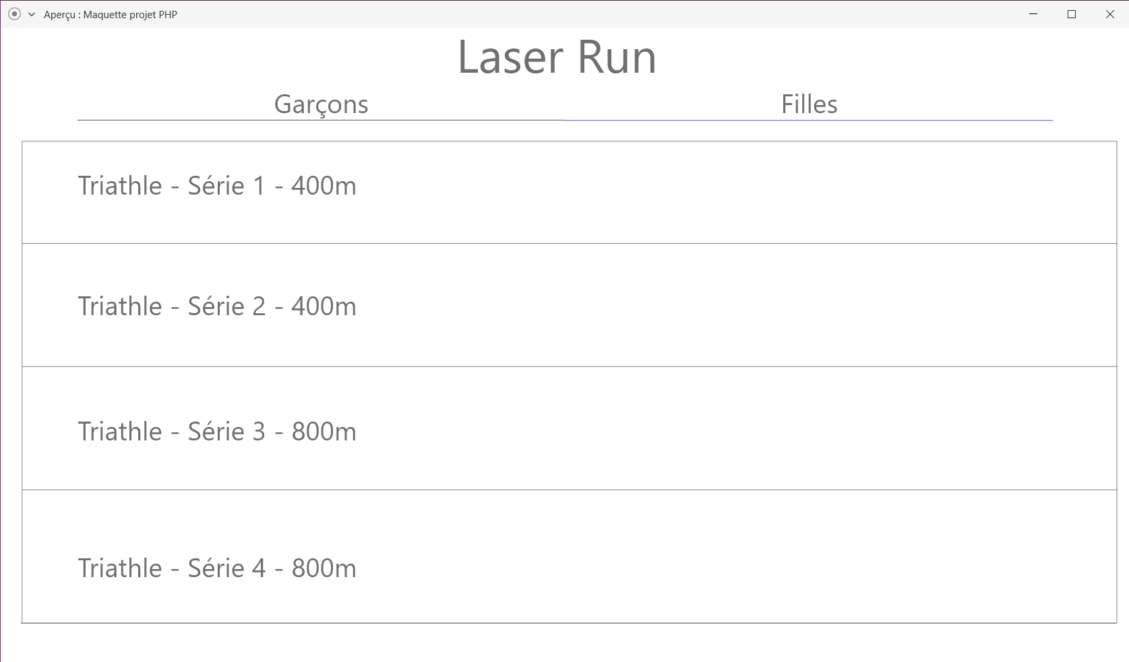
- Le programme doit préparer les séries de combiné Laser Run indépendamment des séries de combiné Triathlète

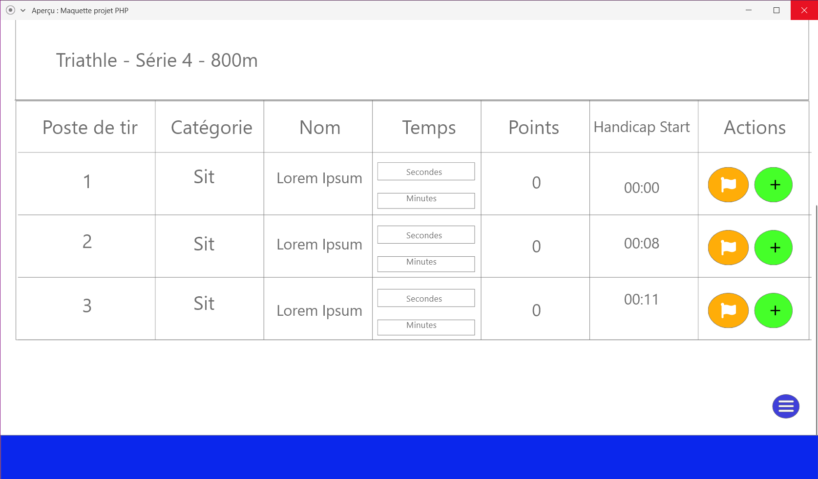
Exemple d’interface pour le combiné / Laser Run

5) Résultats

- Le programme doit afficher les résultats finaux triés par catégories.

- Pour chaque athlète les résultats de chaque épreuve doivent être accessibles visuellement

- Le programme doit être en mesure d’imprimer les résultats tels qu’ils sont affichés

- En cas de litiges ou de problèmes, il doit être possible de modifier les résultats voire de les supprimer
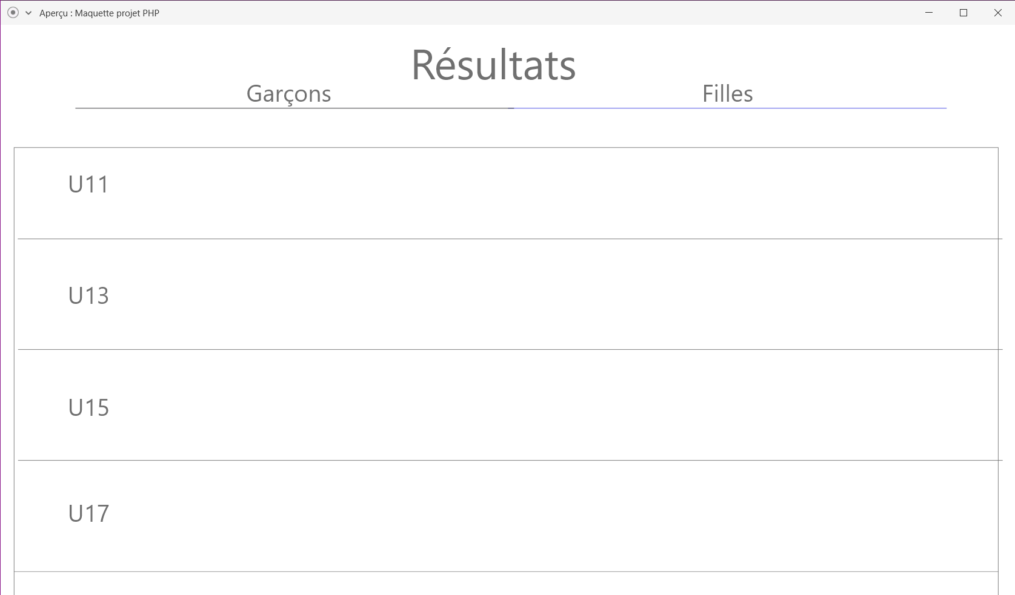
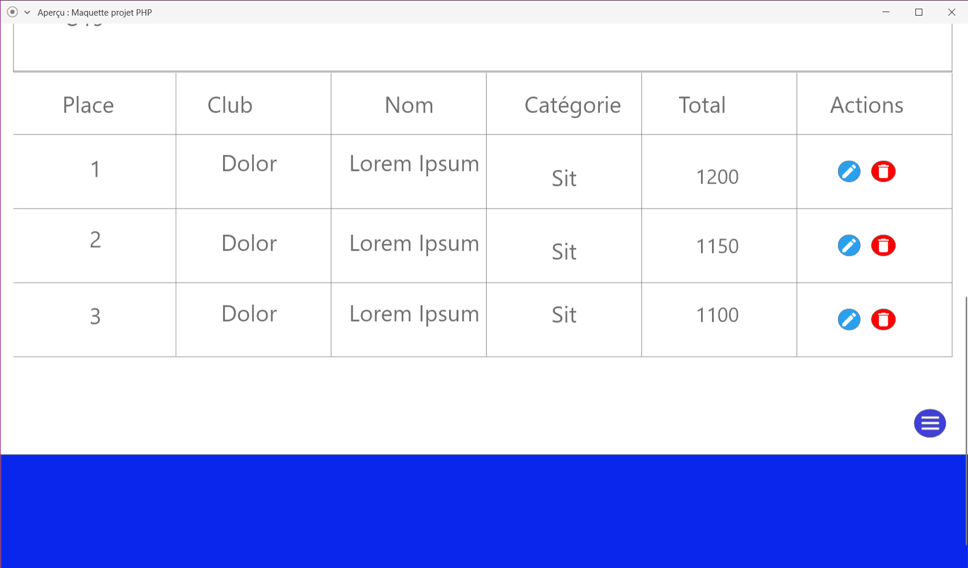
Exemple d’interface pour l’affichage des résultats

III) Technologies utilisées

- Langage(s) de programmation Front-end :
  - HTML,
  - CSS,
  - JavaScript

- Langage(s) de programmation Back-end :
  - PHP orienté Objet selon le modèle MVC, le tout en AJAX,
  - MySQL

- Framework CSS :
  - Materialize

- Librairie JavaScript :
  - jQuery

- Librairie PHP :
  - simplexlsx

